КАМ’ЯНСЬКА МIСЬКА РАДА
ВИКОНАВЧИЙ KOMITET
Р I Ш Е Н Н Я
26.04.2017 № 127

Про надання адрес об’єктам
нерухомого майна

Розглянувши звернення громадян Черненко Тетяни Борисівни, яка діє
за довіреністю від імені Александрової Асі Олександрівни (вх. від 14.02.2017 №04803), Котова Олександра Аркадійовича (вх. від 14.02.2017 №4725), Кузіва Віктора Дмитровича та Цингаль Олександри Вікторівни (вх. від 24.02.2017 №6182), враховуючи розпорядження міського голови від 19.02.2016 №57-р „Про перейменування вулиць міста Кам’янське та селища міського типу Карнаухівка” (зі змінами, внесеними розпорядженнями міського голови
від 03.03.2016 №90-р та від 25.10.2016 №414-р), відповідно до Положення
про порядок надання адрес об’єктам нерухомого майна в місті Кам’янське, затвердженого рішенням виконавчого комітету міської ради від 26.08.2009 №425 (зі змінами, внесеними рішенням виконавчого комітету міської ради
від 23.11.2016 №350), керуючись ч.6 ст.59 Закону України „Про місцеве самоврядування в Україні”, виконавчий комітет міської ради
ВИРІШИВ:
1. Надати адреси об’єктам нерухомого майна:
1.1. Житловому будинку Л-1 загальною площею 169,8 кв.м, житловою площею 106,7 кв.м, до складу якого входять 1-1 та 1-15 коридори площею
11,8 та 1,2 кв.м, 1-2 кухня площею 14,4 кв.м, 1-3 санвузол площею 4,3 кв.м,
1-4 душ площею 0,6 кв.м, 1-5 ванна площею 7,9 кв.м, 1-6 кімната площею
24,1 кв.м, 1-7 кімната площею 21,3 кв.м, 1-8 кімната площею 14,3 кв.м,
1-9 кімната площею 28,3 кв.м, 1-10, 1-11, 1-13 та 1-14 кладові площею 0,4 кв.м, 1,7 кв.м, 8,9 кв.м та 11,9 кв.м, 1-12 кімната площею 18,7 кв.м, а також:
м/с мансарда, ганок, козирек, М-1 гараж, Н-1 навіс, Б-1 погріб, п/д, огорожі №3, №6, №12, №13 та №14, хвіртка №16, ІІІ тротуар по вул.Васильєва, 34 (замовник: гр.Александрова А.О.), адресу: вул.Курська, 34А, м.Кам’янське згідно з ситуаційною схемою розташування об’єкта (додаток 1).

2
1.2. Житловому будинку А-1 загальною площею 19,7 кв.м, житловою площею 15,0 кв.м, до складу якого входять кімната (поз.5) площею 9,9 кв.м, кладова (поз.3) площею 2,5 кв.м, 2/3 кімнати (поз.4) площею 5,1 кв.м,
1/2 коридору (поз.2) площею 2,2 кв.м, по вул.Лермонтова, 188 (замовник: гр.Котов О.А.), адресу: вул.Лермонтова, 188А, м.Кам’янське згідно
з ситуаційною схемою розташування об’єкта (додаток 2).
1.3. Гаражу на 9 машиномісць на земельних ділянках за адресами: бульв.Незалежності, 2, гараж №25а, бульв.Незалежності, 2, гараж №26а, бульв.Незалежності, 2, гараж №27а, бульв.Незалежності, 2, гараж №28а, (замовники: гр.Кузів В.Д., Цингаль О.В.), адресу: бульв.Незалежності, 2В, гараж №1, м.Кам’янське згідно з ситуаційною схемою розташування об’єкта (додаток 3).
2. Замовникам, зазначеним у пункті 1. цього рішення:
2.1. Здійснити державну реєстрацію права власності на відповідні об’єкти нерухомого майна.
2.2. Здійснювати благоустрій прилеглих до об’єктів нерухомого майна територій.
2.3. Встановити на об’єкти нерухомого майна покажчики адрес.
3. Контроль за виконанням цього рішення покласти на першого заступника міського голови з питань діяльності виконавчих органів міської ради Чернишова О.А.

Перший заступник міського голови
з питань діяльності
виконавчих органів міської ради О.А.ЧЕРНИШОВ
Додаток 1
до рішення виконавчого комітету
міської ради
від 26.04.2017 № 127

СИТУАЦІЙНА СХЕМА
розташування житлового будинку по вул.Васильєва (Курська), 34,
якому надається адреса: вул.Курська, 34А, м.Кам’янське
(Замовник: гр.Александрова А.О.)

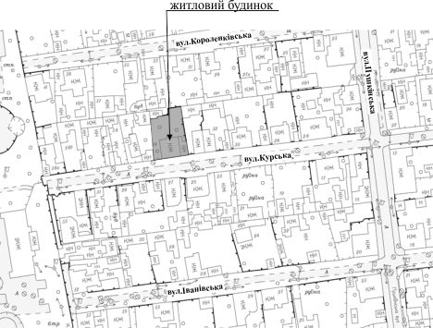

Заступник міського голови
з питань діяльності виконавчих органів
міської ради, керуючий справами
виконавчого комітету міської ради Т.Ж.Завгородня
Додаток 2
до рішення виконавчого комітету
міської ради
від 26.04.2017 № 127

СИТУАЦІЙНА СХЕМА
розташування житлового будинку по вул.Лермонтова, 188,
якому надається адреса: вул.Лермонтова, 188А, м.Кам’янське
(Замовник: гр.Котов О.А.)

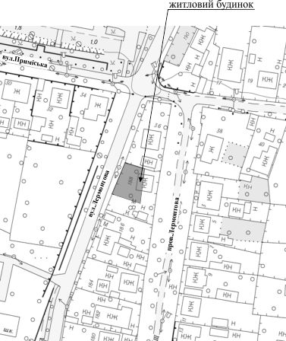

Заступник міського голови
з питань діяльності виконавчих органів
міської ради, керуючий справами
виконавчого комітету міської ради Т.Ж.Завгородня
Додаток 3
до рішення виконавчого комітету
міської ради
від 26.04.2017 № 127

СИТУАЦІЙНА СХЕМА
розташування гаража на 9 машиномісць на земельних ділянках за адресами: бульв.Незалежності, 2, гараж №25а, бульв.Незалежності, 2, гараж №26а, бульв.Незалежності, 2, гараж №27а, бульв.Незалежності, 2, гараж №28а,
якому надається адреса: бульв.Незалежності, 2В, гараж №1, м.Кам’янське
(Замовники: гр.Кузів В.Д., Цингаль О.В.)

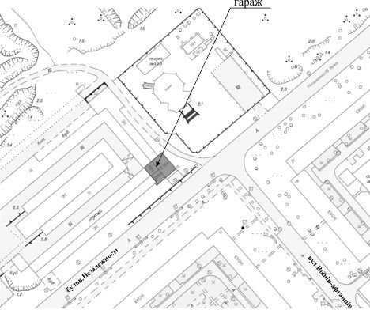

Заступник міського голови
з питань діяльності виконавчих органів
міської ради, керуючий справами
виконавчого комітету міської ради Т.Ж.Завгородня

